Лабораторная работа 1
Анализ временной сложности элементарных алгоритмов
Дисциплина «Структуры и алгоритмы обработки данных» | Вариант 10
Косовский Вадим Олегович
В работе реализованы четыре алгоритма и выполнены замеры времени на данных варианта 10. Проверки завершились без ошибок. Полученные показатели роста соответствуют аналитическим оценкам O(n), O(n^2) и O(log n).

1 Цель и исходные данные
Цель работы - определить временную сложность элементарных алгоритмов аналитически и проверить оценки экспериментальными замерами. Исходные массивы сформированы штатным генератором курса для варианта 10. Значение seed равно 40. Для линейных алгоритмов использованы случайные массивы, для подсчёта равных пар - массивы с повторениями.

2 Реализованные алгоритмы
Сумма и максимум вычисляются одним последовательным проходом. Подсчёт равных пар выполняется двумя вложенными циклами, причём каждая пара индексов проверяется один раз при условии i < j. Бинарное возведение в степень построено на последовательном возведении основания в квадрат и делении показателя на два.
Алгоритм | Принцип работы | Время | Дополнительная память
array_sum | Последовательное суммирование элементов | O(n) | O(1)
array_max | Последовательное сравнение с текущим максимумом | O(n) | O(1)
count_equal_pairs | Проверка всех пар индексов i < j | O(n^2) | O(1)
binary_pow | Возведение в квадрат и деление показателя на два | O(log n) | O(1)

Для count_equal_pairs число сравнений в общем случае равно n(n - 1) / 2, поэтому порядок роста является квадратичным. Для binary_pow показатель уменьшается в два раза на каждой итерации. Число итераций пропорционально количеству бит показателя, то есть log2 n.

3 Верификация
Корректность проверена граничными и типовыми наборами. Для суммы рассмотрены пустой массив, один элемент и отрицательные значения. Максимум проверен на положительных и отрицательных числах. Для равных пар использованы пустой массив, попарно различные значения и массивы, состоящие из одинаковых элементов. Бинарное возведение проверено при нулевом показателе, обычном вычислении и вычислении по модулю.
Функция | Контрольный вход | Ожидаемый результат
array_sum | [-3, 1, 2] | 0
array_max | [-7, -2, -10] | -2
count_equal_pairs | [1, 2, 3] | 0
count_equal_pairs | [4, 4, 4, 4] | 6
binary_pow | 5, 1 | 5
binary_pow | 3, 5, mod=7 | pow(3, 5, 7)

Дополнительно array_sum и array_max сопоставлены со встроенными sum и max на 200 случайных массивах. Результат binary_pow сопоставлен с трёхаргументной функцией pow на 200 случайных сочетаниях основания и показателя. Итог выполнения блока проверок: self_check: OK.

4 Методика измерений
Время измерялось функцией time.perf_counter. Перед серией выполнялся прогревочный запуск. Каждая точка измерялась пять раз, в таблицу занесена медиана. Для binary_pow один замер включал 20000 вызовов, после чего суммарное время делилось на число вызовов. Вычисления выполнялись по модулю 1000000007, поэтому рост длины целых чисел не искажал результат.

5 Результаты измерений
Размер n | array_sum, с | array_max, с
1 000 | 0,000023 | 0,000028
3 000 | 0,000069 | 0,000087
10 000 | 0,000297 | 0,000290
30 000 | 0,000706 | 0,000888
100 000 | 0,002369 | 0,003056

Размер n | count_equal_pairs, с
500 | 0,004812
1 000 | 0,019873
3 000 | 0,185156
10 000 | 1,987165
30 000 | 18,201449

Показатель n | log2 n | Время одного вызова, с
1 000 | 10,0 | 0,000001927
10 000 | 13,3 | 0,000002489
100 000 | 16,6 | 0,000003124
1 000 000 | 19,9 | 0,000003618
10 000 000 | 23,3 | 0,000004447

6 Анализ результатов
Наклоны линий в осях log-log составили 1,004 для array_sum, 1,018 для array_max и 2,009 для count_equal_pairs. Значения близки к теоретическим показателям 1, 1 и 2. При увеличении размера массива для count_equal_pairs с 10000 до 30000 элементов время выросло примерно в 9,16 раза. Для квадратичной зависимости при увеличении n в три раза ожидается рост времени примерно в девять раз.

7 Графики
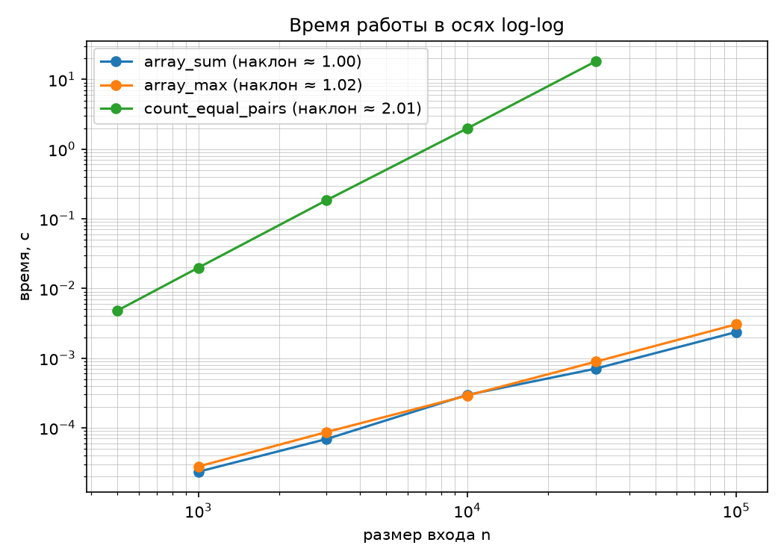
Рисунок 1 - Время работы степенных алгоритмов в осях log-log
Линии array_sum и array_max имеют близкий наклон и располагаются в нижней части графика. Это соответствует одному проходу по входному массиву. Линия count_equal_pairs растёт существенно быстрее. Её наклон около 2 подтверждает квадратичное число сравнений.

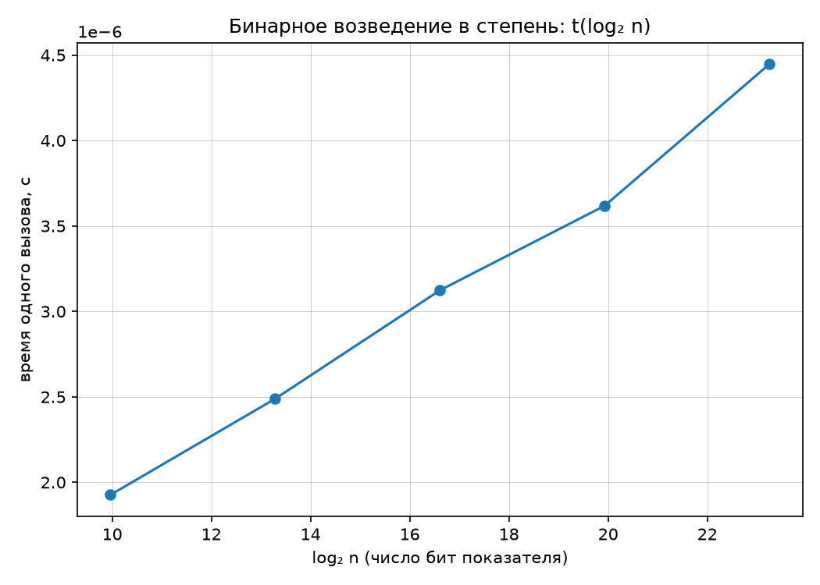
Рисунок 2 - Время бинарного возведения в степень как функция log2 n
Для binary_pow использованы линейные оси по log2 n. Точки образуют близкую к прямой зависимость, что соответствует времени O(log n). На обычном графике log-log логарифмическая функция выглядит почти горизонтальной, поэтому её наклон плохо показывает порядок роста. Вычисление по модулю ограничивает размер промежуточных чисел. Без модуля замер отражал бы также стоимость операций с растущими целыми числами Python.

8 Выводы
Все четыре реализации прошли предусмотренные проверки. Эксперимент подтвердил линейную сложность вычисления суммы и максимума, квадратичную сложность подсчёта равных пар и логарифмическую сложность бинарного возведения в степень. Небольшие отклонения измеренных наклонов от теоретических значений связаны с накладными расходами интерпретатора, работой кэша и погрешностью измерения коротких операций.

